算法方案详细设计

编制部门 | 模型部 | 文件版本 | A0
编制人 |  | 日 期 | 2020.06.19
审核人 | 王瑜 | 日 期 | 2020.06.22
批准人 | 王瑜 | 日 期 | 2020.06.22
生效日期 | 2020.06.22

文件修订记录

修改日期 | 版本号 | 修订说明 | 修订人 | 批准人

目录
1. 概述 2
2. 算法基本信息 3
3. 肺栓塞分割模块 3
3.1. 算法介绍 3
3.1.1. 算法基本信息 3
3.1.2. 模块设计描述 4
4. 肺叶分割模块 7
4.1. 算法介绍 7
4.1.1. 算法基本信息 7
4.1.2. 模块设计描述 8
5. 三维重建模块 9
5.1. 算法介绍 9
5.1.1. 算法基本信息 9
5.1.2. 模块设计描述 9
6. 参考文献 10

概述
各种栓子阻塞肺动脉或其分支作为发病原因的一组疾病或临床综合征的总称为肺栓塞，常见的肺栓塞类型有肺血栓栓塞（Pulmonary Thromboembolism, PTE）、脂肪栓塞综合征、羊水栓塞、空气栓塞及肿瘤栓塞等等，其中PTE为肺栓塞的最常见类型^{[1]}。其中，急性肺栓塞是静脉血栓栓塞症最严重的表现形式，在心血管死亡原因中位列第3，仅次于冠心病和卒中。新近流行病学资料中，高危急性肺栓塞患者30天病死率达22%，尽早干预治疗有望改善预后^{[2]}。
PTE的确诊检查包括CT肺动脉造影（CT Pulmonary Angiogram, CTPA）、核素肺通气/关注（V/Q）显像、磁共振肺动脉造影（Magnetic Resonance Pulmonary Angiogram, MRPA）、肺动脉造影等。其中CTPA直观显示肺动脉血栓的位置、形态及堵塞程度，对PTE诊断的敏感性和特异性较高，是确认PTE的首选检查方法^{[3]}。
肺栓塞的CTPA诊断是通过直接显示中心性腔内充盈缺损或表现为呈锐角的偏心性部分充盈缺损，血管壁被比对剂环绕边缘，或者表现为血栓完全阻塞形成的肺动脉截断。对栓子准确的定性定量分析将有助于开展后续抗凝的治疗工作。因此，放射科医生在CTPA影像诊断检查时存在以下亟待解决的问题：诊断及时性：由于急性PTE的临床表现多种多样，均无明显特异性， 容易被误诊。医生需要快速做出肺栓塞诊断，除此之外，也需要关注其他肺部征象，如肺动脉及心腔径线，以评估心功能状态；观察肺内病变，评价合并症和并发症。医患交流难：医生与患者交流时，对于影像学检查的内容通常很难直接通过文字或者语言表述让患者理解所处的病情阶段以及危险程度，医生需要更为主观的图像体现帮助患者快速了解病情以便于开展后续的诊疗方案。
随着现在计算机科学技术的进步以及人们对医疗保健和自身健康的关注，医学图像处理、分析由于可以辅助医生对疾病进行更精确的诊断，受到越来越多的关注。本产品拟开展基于肺动脉造影CT图像处理研究，辅助医师在阅片中提供可视化的图像处理工具，提供医生更为直观的展示方式，能更快的识别栓子所在位置以缩短诊断时间、提高诊断质量，提升临床效率。今后还可将本产品成功的方法、经验和技术创新应用于其他种类疾病的图像处理，具有广阔的应用前景。
自从卷积神经网络（CNN）在视觉相关任务中最近获得成功以来，深度学习已被广泛应用于医疗领域。如在胸部CT上对肺结节的检出和良恶性判断，在头颈CTA图像上进行血管分割^{[4]}、狭窄判断等。最近的一项研究表明，在头颈CTA图像上，基于深度学习的CNN模型可以帮助放射科医生提高诊断效率，减少诊断时间和放射科医生的工作量。鉴于深度学习人工智能在辅助诊断的效率、准确率、可靠性上具备的独特的优越性，应用深度学习的方法进行重大疾病的病灶识别，辅助影像科医师为临床诊疗提供依据，具有重要的临床意义。
该文档中涉及到的所有测试均为公司内部测试人员做的软件验证。

算法基本信息
在肺栓塞CT图像辅助评估软件(IR-CT-PE)中，算法总体包括深度学习框架的肺栓塞分割、肺血管分割、支气管分割、肺叶分割模块，以及传统算法的三维重建模块。整体流程如图 1所示。其中的气管分割和肺血管分割见《TX-DFMD-TS1.0-005-A0 模型设计说明书》，在此处不做赘述。
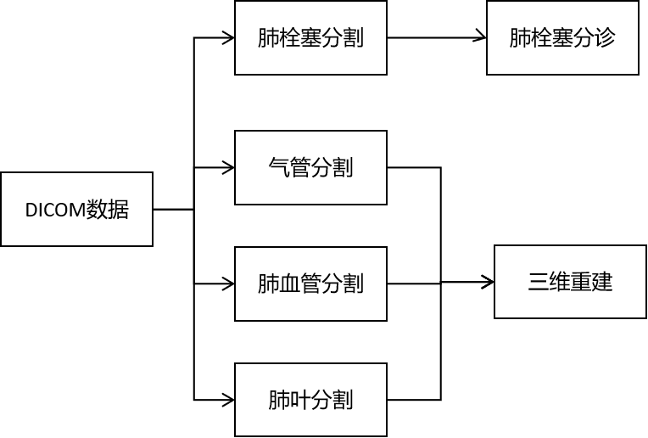
图 1 算法整体流程图

肺栓塞分割模块

算法介绍

算法基本信息
名称 | 肺栓塞分割模块
类型 | 全新算法，有监督的黑盒算法
结构 | 3D Unet
输入 | 胸肺dicom
输出 | 肺栓塞分割结果
算法框架 | 名称：Pytorch  类型：现成算法框架  型号规格：无  完整版本：1.10.0  制造商：Meta
算法选用依据 | 图像空间较大，为了提高分辨率，采用以块为基础单位的模型预测方案
算法流程图 | 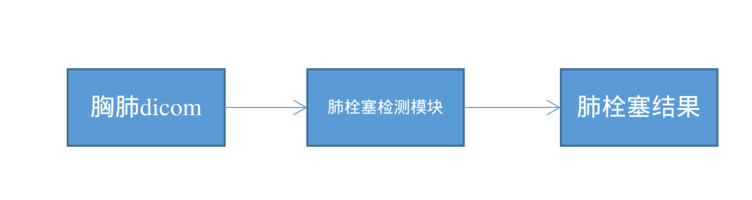

模块设计描述
在技术实现上，不管是支气管还是肺血管模块都采用了基于切块来训练和测试的方案（patch-based），具体如下图：
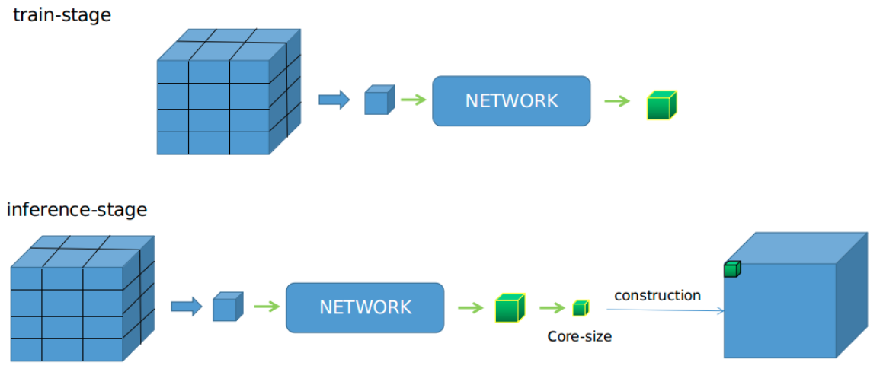
图 2 模型训练和预测方案
在训练和预测时，模型都会把整个DICOM空间切分成为若干小块。在训练时，对于小块进行采样训练网络，采样的方法主要是调配有正样本的块和全负样本的块的比例。在预测时，DICOM块会根据顺序进行切分，然后按照顺序预测，最后构成结果空间。需要注意的是，拼接时会采用一个比预测空间更小的空间作为结果。这是为了可以尽可能消除预测的边界影响。因此，小块预测拼接是一种更适合的策略^{[6]}。
在网络结构部分，我们采用U-net结构^{[5]}。在这里由于我们的实体是三维空间中的，所以我们将U-net扩展为3D U-net，如下图。
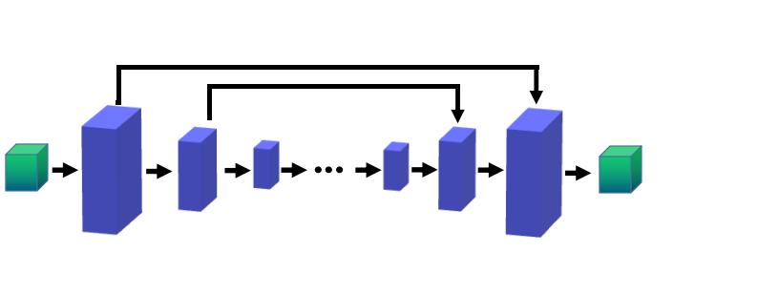
图 3 U-net模型结构
除了u型结构以外，U-net还有一个特点是跳层连接（skip-connection）。跳层连接是融合低尺度信息和高尺度信息的方法。通过融合可以得到更好的分割，该方法在医疗图像领域中应用广泛。近些年一些研究认为医疗图像的中分割比如器官分割，由于其结构固定和语义信息没有特别丰富，特别适合使用U-net 网络。
切块预测的方式虽然能够降低计算的复杂度，但是它的一个显著缺点就是每个切块是独立处理的，缺乏全局的信息交互。因此，这种处理方式难以获取更大的感受野，对于需要上下文信息的问题，比如语义分割等，就会表现得力不从心。
为了解决这个问题，我们设计了一种多级输入的方法，通过利用不同级别的信息，来弥补感受野不足的问题。具体来说，我们将多级设置为３，也就是有三个级别的输入。这三个级别的输入是成２倍的关系，也就是说，每一级的输入尺寸都是前一级的两倍。
通过这种设计，我们可以同时利用不同尺度的信息，使得模型能够在更大的范围内感知上下文信息。这样，即使每个切块仍然是独立处理的，但由于有了更大范围的信息交互，模型的预测结果会更加准确和合理。这种多级输入的设计，使得我们在不增加计算复杂度的情况下，提高了模型的性能和准确性。
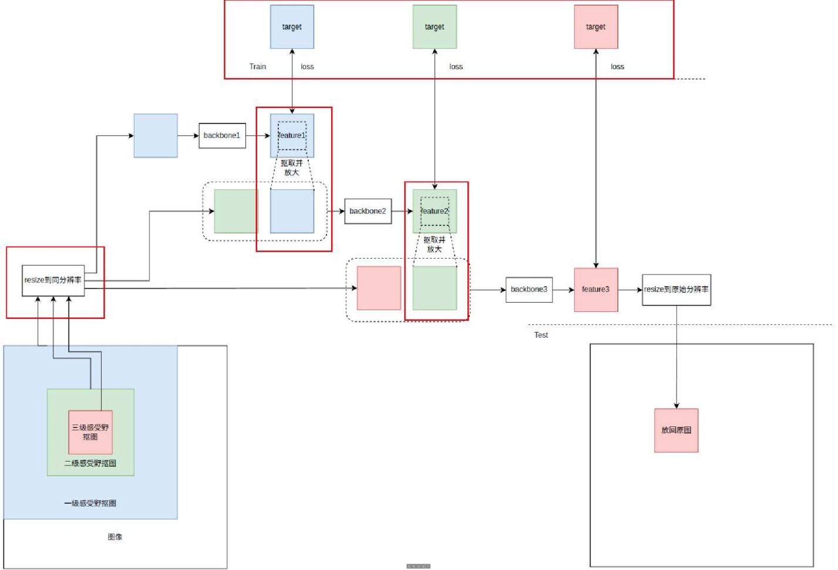
图 4 多级感受野方案总体设计图
在训练过程中，模型通过多个级别的分支进行学习，每个分支都会计算并回传损失（loss）。这种设计是为了使模型能够更好地学习不同分辨率下的特征表示。最小分辨率和次小分辨率的监督损失比最大分辨率要小，意味着模型会更加关注最大分辨率下的学习效果，因为最大分辨率通常提供了更详细和细致的信息。这样做的目的是为了确保模型在预测阶段能够提供最精确和细致的结果。在预测阶段，最大分辨率的输出将作为最终的预测结果，因为它具有更高的准确性和细节表现力。这种设计使得模型能够更好地利用多分辨率的信息，提高了模型的性能和准确性。

肺叶分割模块

算法介绍

算法基本信息
名称 | 肺叶分割模块
类型 | 全新算法，有监督的黑盒算法
结构 | 3D Unet
输入 | 胸肺dicom
输出 | 肺叶分割mask
算法框架 | 名称：Pytorch  类型：现成算法框架  型号规格：无  完整版本：1.10.0  制造商：Meta
算法选用依据 | U-net网络是生物医学领域用于分割的典型结构
算法流程图 | 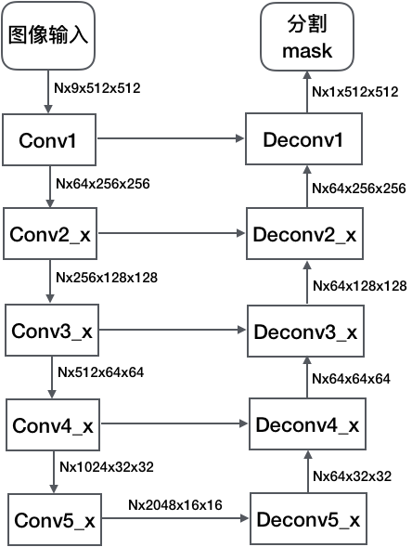

模块设计描述
模型主要采用了类似于U-net的网络结构来对肺段结构进行分割，主要结构如下图所示。模型最终会输出一张与输入图像一样大的mask。mask上的值都是1-5之间的整数，分别表示5个肺叶。

图 5肺叶肺段分割模型结构图

三维重建模块

算法介绍

算法基本信息
名称 | 三维重建模块
类型 | 白盒算法，传统算法
输入 | 气管、肺血管、肺叶分割结果
输出 | 三维重建结果
算法流程图 | 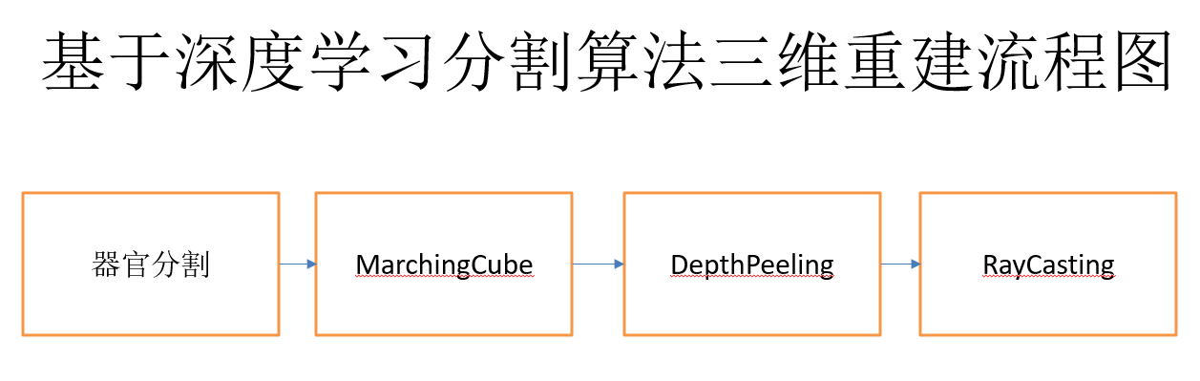

模块设计描述
三维重建流程如下图所示。输入为需要重建的器官分割结果，通过MarchingCube算法将分割得到的区域变成三角面片。利用DepthPeeling算法，在绘制过程中获取到分割区域的深度信息，从而在光线投射进行三维渲染时，直接跳跃到目标区域的位置，而非从光线固定的位置开始投射，从而有效提升RayCasting三维渲染的效率，相关技术已申请专利，详见202010707018.0号专利《对三维图像进行体绘制的方法及装置》。

图 6 三维重建流程
（1）将分割好的器官区域图层通过MarchingCube变成三角面片
如果想要使用Marching Cube算法来构建对应的三角面的话，那么需要使用到体素。
可以想象，针对于一个球面方程：
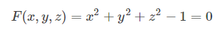
在对应的空间中可以散布很多的小立方体栅格。
每个立方体栅格的每个顶点都有对应的Density，根据集合关系可以很方便的推断出：
如果一个立方体栅格的每个顶点的Density值都<0，那么可以认为这个立方体完全位于曲面的一侧。同样的，如果每个顶点的Density值都>0，那么可以认为这个立方体完全位于曲面的另一侧。
如果有部分顶点值<0，同时有部分顶点值>0，那么整个曲面与这个立方体相交。此时，通过分析各个顶点的Density值，在对应的边上进行线性插值找到对应的顶点位置，从而构建出这个立方体对应的三角形集。
（2）将三角面片利用DepthPeeling绘制出来
深度剥离是一种次序无关的半透明渲染算法，由 Nvidia 提出。其基本思想是利用 N 个 Pass 分别渲染出距离摄像机第 N 近的片元，这即是深度剥离的过程，最后再从远到近依次将剥离出的 N 个图层根据透明度混合叠加到屏幕缓冲中。实现深度剥离中的一个Pass 需要2个深度缓冲和1个颜色缓冲，其中一个深度缓冲储存上一层剥离的深度值，另一个储存当前剥离层的深度值，颜色缓冲储存当前剥离层的片元色彩。

参考文献
- 中华医学会呼吸病学分会肺栓塞与肺血管病学组,中国医师协会呼吸医师分会肺栓塞与肺血管病工作委员会,全国肺栓塞与肺血管病防治协作组.肺血栓栓塞症诊治与预防指南[J].中华医学杂志, 2018, 98(14):28.DOI:10.3760/cma.j.issn.0376-2491.2018.14.007.Bonita R. Epidemiolgy of stroke[J]. The Lancet, 1992, 339(8789): 342-344.
- 中华医学会心血管病学分会,中国医师协会心血管内科医师分会肺血管疾病学组,中国肺栓塞救治团队(PERT)联盟.急性肺栓塞多学科团队救治中国专家共识[J].中华心血管病杂志, 2022, 50(1):11.DOI:10.3760/cma.j.cn112148-20210527-00455.
- SteinPD, FowlerSE, GoodmanLR, et al. Multidetector computed tomography for acute pulmonary embolism[J]. N Engl J Med, 2006, 354(22): 2317-2327. DOI: 10.1056/NEJMoa052367.
- Fu F, Wei J, Zhang M, et al. Rapid vessel segmentation and reconstruction of head and neck angiograms using 3D convolutional neural network[J]. Nature communications, 2020, 11（1）: 4829.
- Ronneberger O, Fischer P, Brox T. U-net： Convolutional networks for biomedical image segmentation[C]//International Conference on Medical image computing and computer-assisted intervention. Springer, Cham, 2015： 234-241.
- Sekou T B, Hidane M, Olivier J, et al. From Patch to Image Segmentation using Fully Convolutional Networks--Application to Retinal Images[J]. arXiv preprint arXiv：1904.03892, 2019.

